 | PEMERINTAH KOTA MOJOKERTO
 | DINAS KOMUNIKASI DAN INFORMATIKA
Jalan Gajah Mada No.100 Kecamatan Magersari, Kota Mojokerto, 61341
Telepon (0321) 5282255, Faksimile (0321) 5282255
Laman diskominfo.mojokertokota.go.id, Pos-el diskominfo@mojokertokota.go.id

PENJELASAN INDIKATOR KINERJA
Bagian Bulan : Juni 2026
- Indikator Kinerja | Jumlah penilaian kerentanan yang dilakukan dalam setahun
- Target Kinerja | 1 Laporan
- Formula Indikator | Jumlah penilaian kerentanan keamanan yang telah dilakukan hingga bulan Juni 2026.
- Penjelasan Formula Indikator | Indikator ini digunakan untuk mengukur kuantitas pelaksanaan kegiatan penilaian kerentanan keamanan terhadap aplikasi di lingkungan Pemerintah Kota Mojokerto. Capaian indikator dihitung berdasarkan jumlah laporan hasil penilaian kerentanan yang berhasil disusun selama periode bulan Januari sampai dengan bulan Juni 2026 sesuai target yang telah ditetapkan.
- Realisasi Kinerja | 1 Laporan
- Penjelasan Realisasi Kinerja | Realisasi kinerja pada indikator Jumlah penilaian kerentanan yang dilakukan dalam setahun dihitung dari jumlah kegiatan penilaian kerentanan keamanan yang telah dilaksanakan sampai dengan bulan Juni 2026, yaitu sebanyak 1 laporan:  - Uji penetrasi (penetration testing) Aplikasi Siraja Ceria milik Dinas Pendidikan dan Kebudayaan Kota Mojokerto yang dilaksanakan pada tanggal 13 Maret 2026.  Kegiatan penilaian kerentanan dilaksanakan untuk mengidentifikasi potensi kelemahan keamanan pada aplikasi, memverifikasi tingkat risiko kerentanan yang ditemukan, serta memberikan rekomendasi teknis perbaikan guna meningkatkan tingkat keamanan layanan SPBE Pemerintah Kota Mojokerto.  Dengan demikian, sampai dengan bulan Juni 2026 telah berhasil dilaksanakan dan disusun sebanyak 1 laporan penilaian kerentanan keamanan SPBE, sehingga target indikator kinerja yang ditetapkan telah tercapai.
- Lampiran Evidence Kinerja
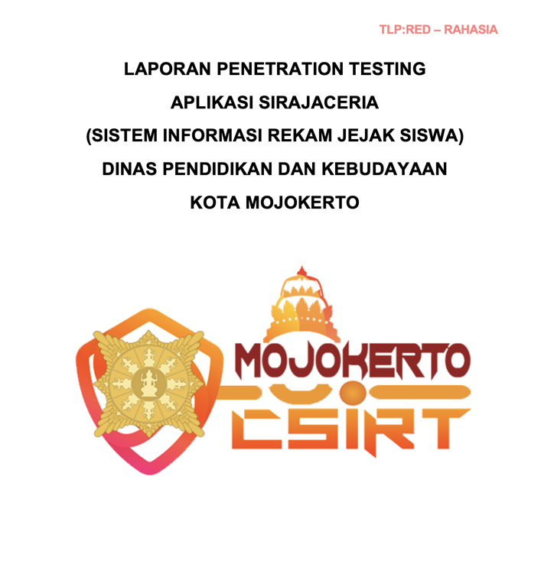
Pejabat Penilai Kinerja,
KEPALA BIDANG
PERSANDIAN DAN DATA STATISTIK

SITI NOOR’AINY, SH, MM
Pembina
NIP. 19700502 199803 2 005
Pegawai yang Dinilai,
SANDIMAN AHLI PERTAMA
DINAS KOMUNIKASI DAN INFORMATIKA
KOTA MOJOKERTO

PONDRA SETIAWAN, S.T
Penata Muda
NIP. 19910707 202012 1 002

